Tipos de desenhos segundo a idade da criança

O desenho evolui paralelamente ao desenvolvimento da criança

Vilma Medina
O desenho não se ensina, sai de dentro da criança. Pode-se estimular um bebê de um ano e meio, por exemplo, deixando-o ter contato com algum lápis. Convém utilizar os de cera que tem a ponta arredondada e são mais gordinhos. Nessa idade, muitas crianças já poderão segurar um lápis e fazer seus primeiros rabiscos.
A orientação sim, é importante nesta etapa, nem que seja para não deixar a criança pintar as paredes, portas, chão, etc., nem tentar colocar o lápis na boca. Se puder, compre uma mesinha adequada à sua altura para que possa desenhar mais tranquilamente. No princípio, ela fará traços desordenados, irregulares, e sem nenhum tipo de controle. Os rabiscos parecerão sem sentido, mas funcionam como uma grande manifestação de prazer e diversão para a criança.

As idades das crianças e os desenhos 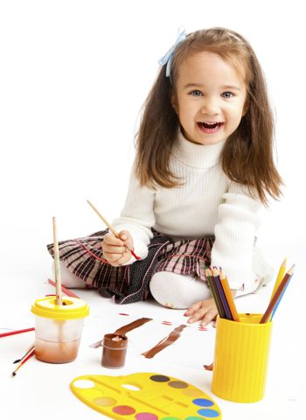
Aos 18 meses a criança fará rabiscos sem parar, sem sentido e desordenado, mas se divertirá muito ao descobrir o mundo das cores e os traços. Mostrará a todos o que fez, e é importante que seu público lhe responda positivamente. Sua coordenação motora nesta etapa ainda é muito precária. Essa etapa se denomina auto-expressão. Sentirá curiosidade pelas paredes, o chão, as revistas, e tentará rabiscá-los de todas as formas.
Aos 2 anos de idade, o rabisco passará a ser mais controlado e já terá outro sentido para a criança que passará a notar que existe uma relação entre os rabiscos e o movimento que faz sua mão. Irá querer desenhar sem parar e usará mais de um lápis de cor para preencher a folha. Os traços do seu desenho ocuparão partes antes desocupadas do papel. A criança, nessa idade, começará a sentir curiosidade e querer provar outros tipos de lápis e materiais. O vivenciamento predominará sobre a expressão.
Aos 30 meses de idade, a criança já será capaz de controlar um pouco mais os movimentos de sua mão, e de, inclusive, manejar o lápis. Seus traços, agora um pouco mais firmes, já não sairão da folha. A criança gozará de uma melhor coordenação e é aí que aparecerá o desenho simbólico. Cada rabisco ou desenho que consiga fazer, terá um nome e um sentido para ela. Em razão disso, a criança passará a desenhar muito mais, já que passa a ver sua criação como algo real. Um quadrado para ela pode representar uma casa. E um círculo, ainda que mal feito, pode simbolizar uma cabeça ou outra coisa. Nessa idade, a criança descreverá aos demais o que desenhou, e esperará que a entendam.
A partir dos três ou quatro anos, o desenho da criança se aproximará mais da realidade. Sentirá especial interesse em desenhar seu papai ou sua mamãe, ou seu amiguinho, irmão, primo, ou outra figura humana. O uso de cada cor terá um significado para ela. Há crianças que já demonstram preferência por algumas cores. Essa é uma etapa pré-esquemática.
Aos cinco anos, começará a desenhar mais detalhes em seus personagens e a utilizar mais cores adequadamente. Desenhará pessoas com roupa, levando algum objeto. Já a partir dos seis anos, seus desenhos terão pormenores importantes como mão com cinco dedos, orelhas, cabelos diferenciados, pessoas sentadas, etc. Também se encontrará preparada para desenhar paisagens, flores no campo, frutas nas árvores, chaminés nas casas, rios, e tudo a que se proponha.
É lógico que essas etapas servem apenas de orientação. Sempre devemos considerar que cada criança é um mundo e que cada um tem sua própria habilidade além do seu devido tempo para desenvolvê-la. E isso deve-se respeitar e não forçar.

Comparte en:


Ler para bebês estimula desenvolvimento
Por que alguns bebês desenvolvem o amor pela leitura e outras não? Por que umas crianças falam cedo e outras demoram? As respostas estão ligadas ao estímulo que os bebês recebem dos pais e dos educadores nos primeiros meses de vida. A leitura é excelente para a estimulação infantil.

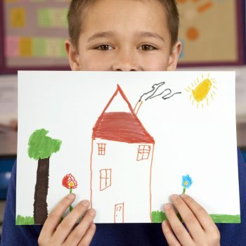

Como estimular uma criança a desenhar
Nas primeiras etapas dos desenhos das crianças é aconselhável que não lhes corrija nem lhes imponham regras nem técnicas de desenho. Podem apresentar-lhes vários tipos de materiais.



Piadas de amigos para crianças
Piadas de amigos para as crianças rirem. Rir é excelente! O melhor remédio para animar-se, e que não apresenta contra-indicações. E se a risada é boa, nada melhor que compartilhar com os demais. Como? Que parece se começamos a contar piadas?
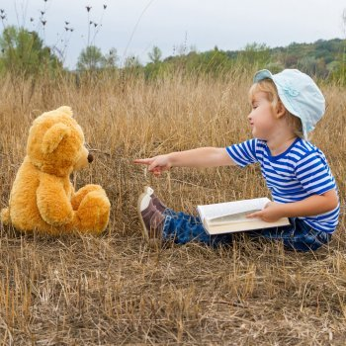

Os amigos imaginários das crianças
O amigo imaginário pode ser um ursinho de pelúcia, um soldadinho, coisas, animais. É muito comum que na etapa dos 2 ou 3 anos de idade, que alguns seres, amigos, ou heróis imaginários, apareçam e invadam o dia-a-dia das crianças. Muitas crianças começam a desenvolver um mundo de fantasia paralelo à realidade que vivem. Se seu filho está passando por essa etapa, não se assuste nem se preocupe, porque isso é absolutamente normal.
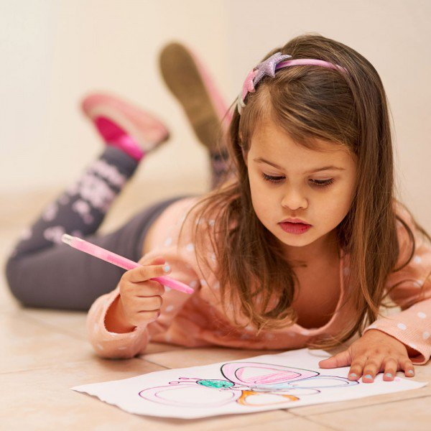

Desenho infantil
O desenho é uma representação gráfica de um objeto real ou de uma idéia abstrata. O desenho é uma das formas de expressão mais antigas da humanidade. Utiliza-se o desenho como uma forma de comunicação desde a pré-história, quando os primeiros homens, através de pequenas figuras desenhadas nas rochas e nas paredes das cavernas, manifestavam suas idéias e pensamentos entre si.
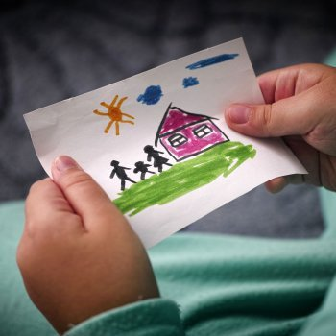

Como interpretar os desenhos das crianças
O desenho pode ser, na infância, um canal de comunicação da criança e seu mundo exterior. Segundo os psicólogos da Unidade de Desenvolvimento Psicológico e Educativo de San Salvador, por ética, só uma pessoa especializada, como alguns psicólogos, pode interpretar os desenhos, seguindo protocolos estabelecidos para esse fim.


Tipos de desenhos segundo a idade da criança
O desenho evolui paralelamente ao desenvolvimento da criança. O desenho não se ensina, sai de dentro da criança. Pode-se estimular um bebê de um ano e meio, por exemplo, deixando-o ter contato com algum lápis. Convém utilizar os de cera que tem a ponta arredondada e são mais gordinhos. Nessa idade, muitas crianças já poderão segurar um lápis e fazer seus primeiros rabiscos.
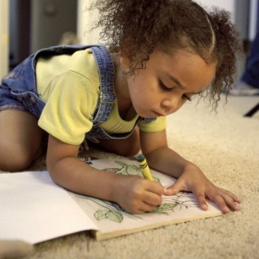

Terapia infantil através dos desenhos das crianças
Os desenhos das crianças não só nos contam suas preferências e opções pelas formas, as cores e as características dos seus traços, mas também falam de suas experiências e preocupações. Em razão disso, a interpretação do desenho infantil é utilizada por muitos psicólogos como terapia nos tratamentos de algum problema.

